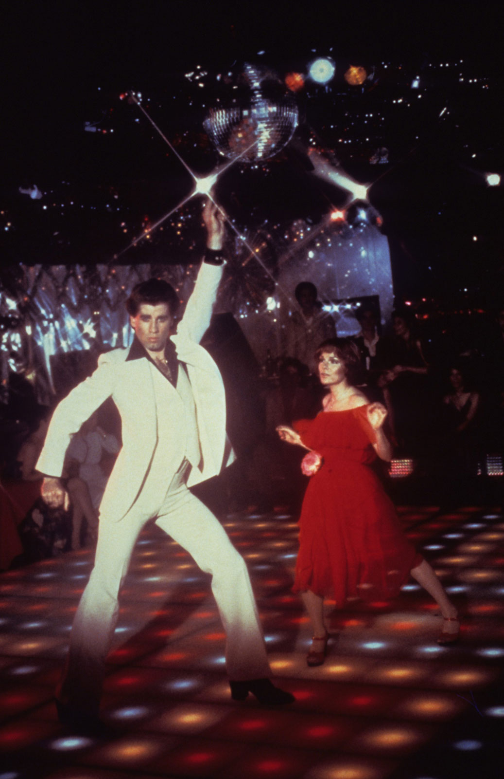
Disco showcase
2.ex

Opgaveformulering:
I skal vise et danseshow for resten af idrætsholdet i det 6. idrætsmodul, hvor I viser skolens nye RG-dans og jeres egen discodans.

Krav til showcase
- Gruppen skal selvstændigt kunne fremvise RG-dansen for et publikum
- Gruppen skal lave en discokoreografi på minimum 6 x 8 takter, som skal vises efter RG-dansen.
- Gruppens egen discodans skal opfylde min. 2 af de 6 benspænd
- Koreografien skal laves til sangen “Boogie Wonderland” (Earth, Wind and Fire).
- Den færdige dansekoreografi skal filmes og lægges i jeres idrætsmappe på drevet (til evt. eksamen i idræt)

Benspænd:
- oppe/nede
- til side/frem
- køkkenredskab
- hurtig/langsom
- drejning
- Mettes trin på drev. Link: Inspirationsvideoer til eleverne

Bedømmelseskrav:
- Formelle krav
- Kreativitet i jeres egen discodans
- Forevisningsværdi: gruppen skal kunne se ud på publikum med mest mulig udstråling🙂
- Bevægelseskvalitet
- Musikforståelse: gruppen skal kunne tælle ind i musikken.

Disco koreografi
RG-DANSEN:

Intro:
16 x klap
24 x pege

1.omkvæd:
8 x stjerner
8 x bølge
8 x john travolta
8 x happy hands

1.vers:
8 x solopgang
8 x piskeris
8 x solnedgang
8 x piskeris
8 x dejskraber
8 x benklap
8 x dejskraber
8 x benklap

2.omkvæd

2. vers

Mellemspil: alle flyver rundt mellem hinanden

3. omkvæd
____________________________________

EGEN DANSEKOREOGRAFI:
8 x find egen gruppe

6 x 8 taktslag egen dans (minimum)

